值 班 专 报

第82期

盘锦市消防支队指挥中心编 2022年3月23日

每日情况汇总〔2022〕第82期
【灭火救援】
3月22日0时至3月23日0时，全市共接警出动4起。其中，火灾3起，出动消防车6台（次）、指战员30人（次）。抢险救援和社会救助1起，出动消防车2台（次）、指战员10人（次）。
【执勤备战】
3月22日19时02分，总队利用指挥视频系统对盘锦支队机关和所辖兴隆台大队、向海大道消防救援站、盘山大队、岳山街消防救援站值班值守情况进行视频点调，值班人员全部在岗在位。
其中，兴隆台大队当日值班干部对洗消作业时应注意的安全事项掌握不准确。
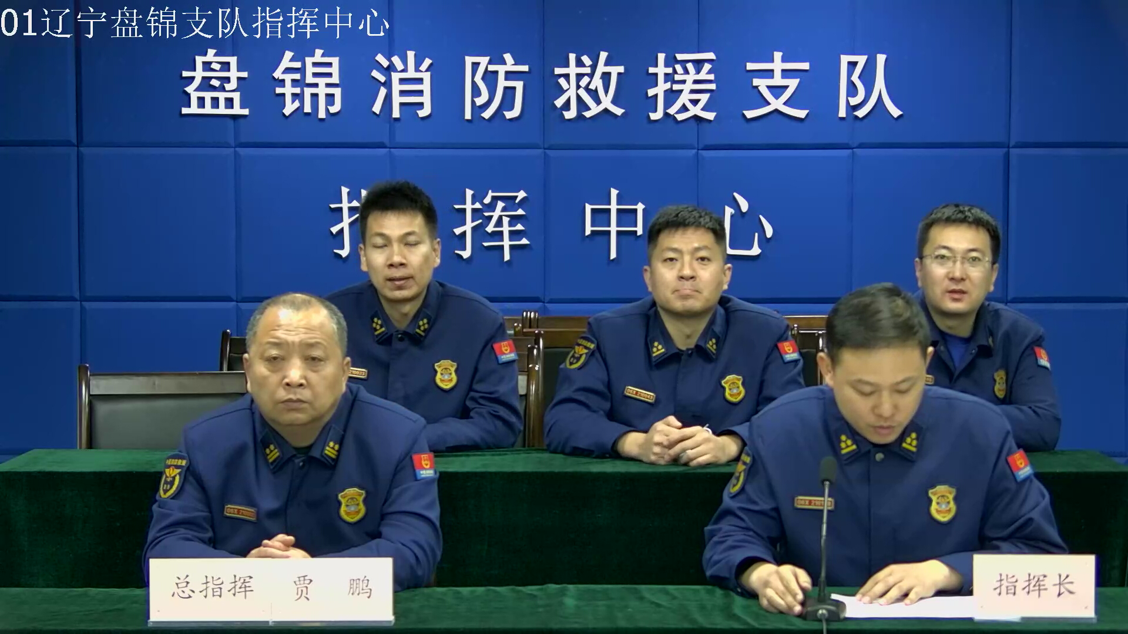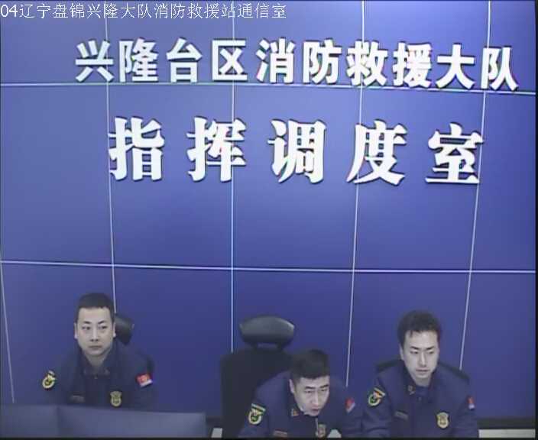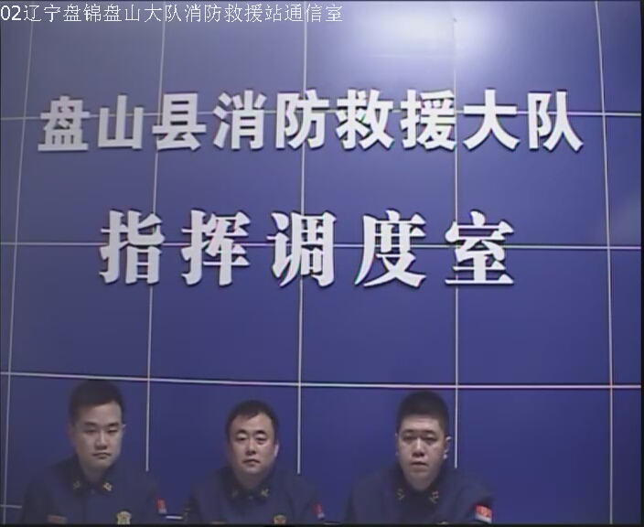

指挥中心 编辑人：赵春浩 刘忠宝

